Разноуровневые практические задания
по теме «Графический редактор: работа с фрагментами».

Уровень 1. «Истории в картинках».
В стихотворении замените подчёркнутые слова картинками, причём одну из них нарисуйте самостоятельно. Все слова написать разным цветом и разным стилем (пользуясь средствами графического редактора Paint). Коллекция картинок для вставки находится на диске D.

Вариант № 1.  Аист щи с утра варил,  Белку в помощь пригласил.  Воду лили в казанок,  Гриб бросали в кипяток. | Вариант № 2.  Зайку бросила хозяйка -  Под дождем остался зайка.  Со скамейки слезть не мог,  Весь до ниточки промок.
Вариант № 3.  У меня живет козленок,  Я сама его пасу.  Я козленка в сад зеленый  Рано утром отнесу.  Он заблудится в саду -  Я в траве его найду. | Вариант № 4.  Ехали медведи  На велосипеде.  А за ними кот  Задом наперёд.  А за ним комарики  на воздушном шарике.
Вариант № 5.  Наша Таня громко плачет:  Уронила в речку мячик.  - Тише, Танечка, не плачь:  Не утонет в речке мяч. | Вариант № 6.  Белка шишки шелушила,  На сучках грибы сушила:  Скоро осень. Белка - в спешке:  "Мне б собрать еще орешки!"
Вариант № 7.  Бросил палку кверху мишка:  «Падай в шапку с ели шишка».  Шишка хлоп по голове, -  Стало шишек сразу две. | Вариант № 8.  Снег на крыше, на крылечке,  Солнце в небе голубом.  В нашем доме топят печки.  В небо дым идёт столбом.
Вариант № 9.  Нашу речку словно в сказке  За ночь вымостил мороз,  Обновил коньки, салазки,  Ёлку из лесу принёс. | Вариант № 10.  Бегемот разинул рот,  булку просит бегемот.  Воробей просил ворону  вызвать волка к телефону.

- Пример выполнения:

Дятел жил в дупле пустом,
Дуб долбил как долотом.
Уровень 2. Создать в графическом редакторе Paint ребус, зашифровывающий какой-либо компьютерный термин (можно подготовить дома).
Коллекция картинок для вставки находится на диске D.

Работы учащихся:

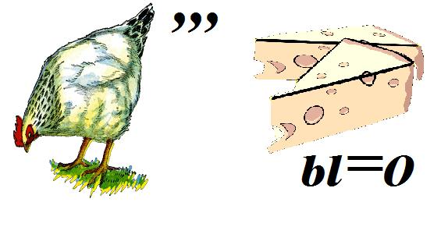
КУРСОР

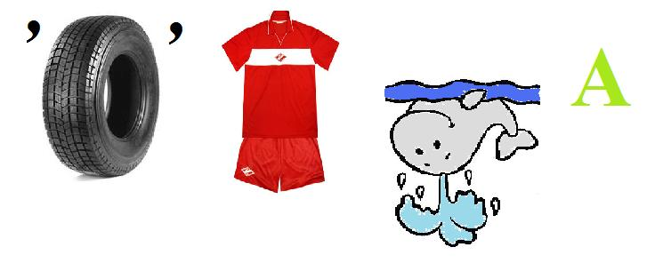
ИНФОРМАТИКА
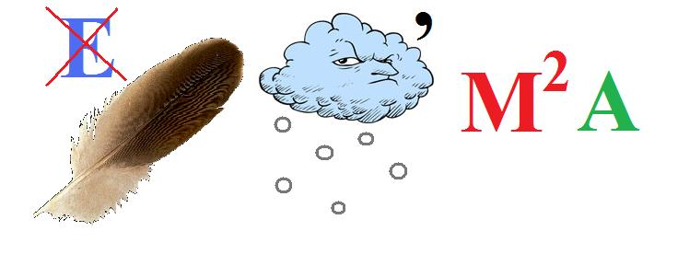

ПРОГРАММА

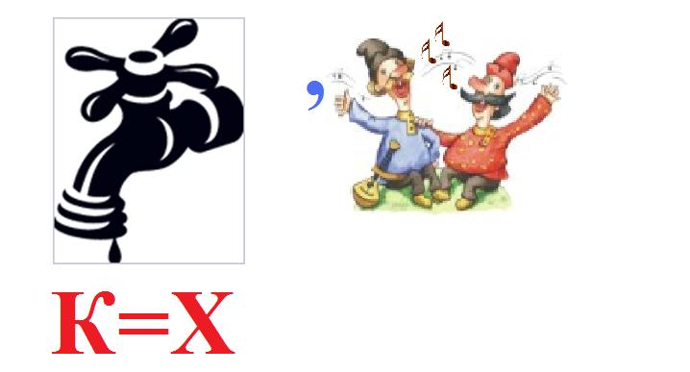

ХРАНЕНИЕ

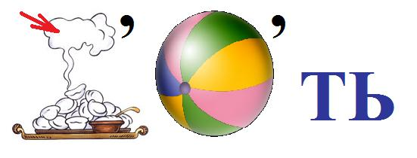
ПАМЯТЬ

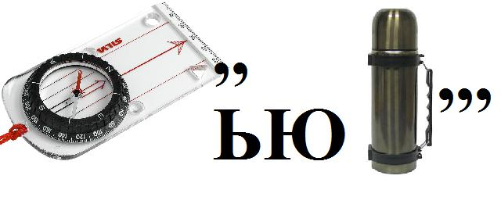
КОМПЬЮТЕР

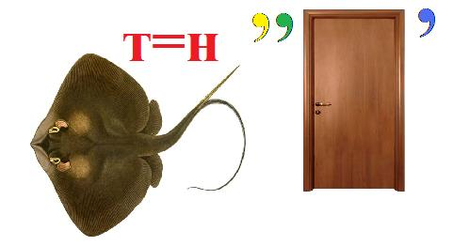

СКАНЕР
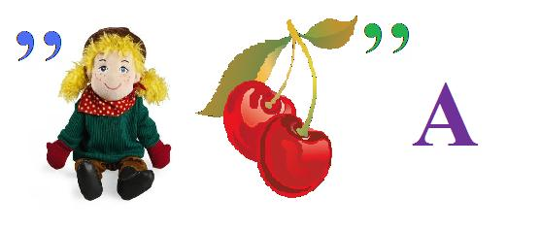
КЛАВИША

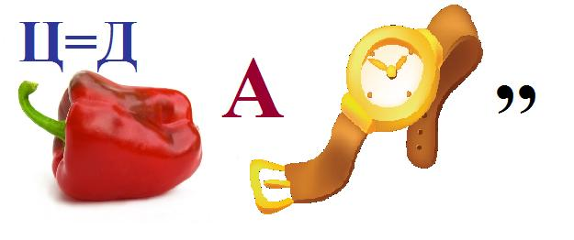
ПЕРЕДАЧА

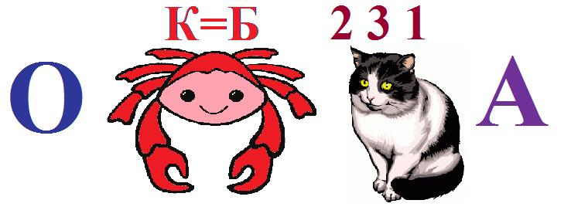
ОБРАБОТКА
Уровень 3. Создать в графическом редакторе Paint кроссворд с фрагментами (компьютерная тематика), состоящий из 5 слов. Коллекция картинок для вставки находится на диске D.

Работы учащихся:

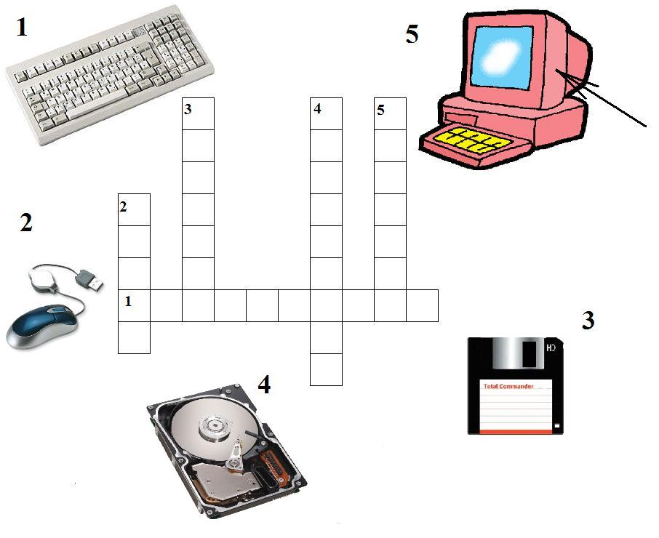
Кроссворд №1.

Кроссворд №2.
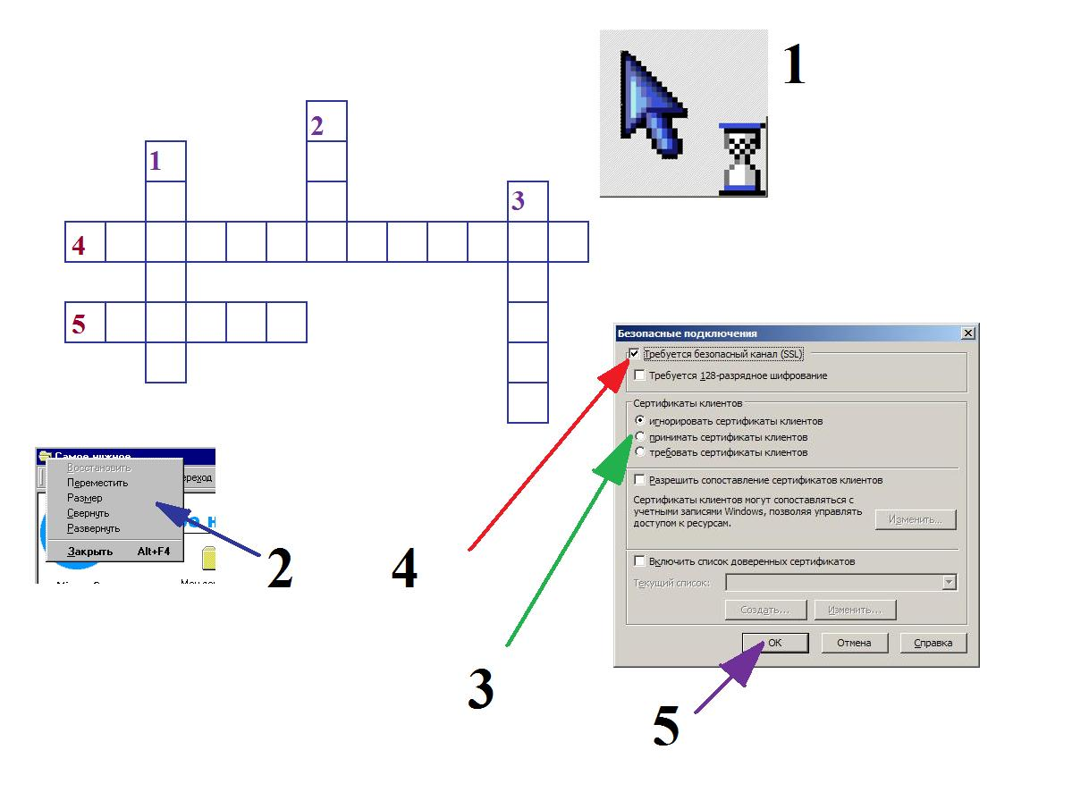
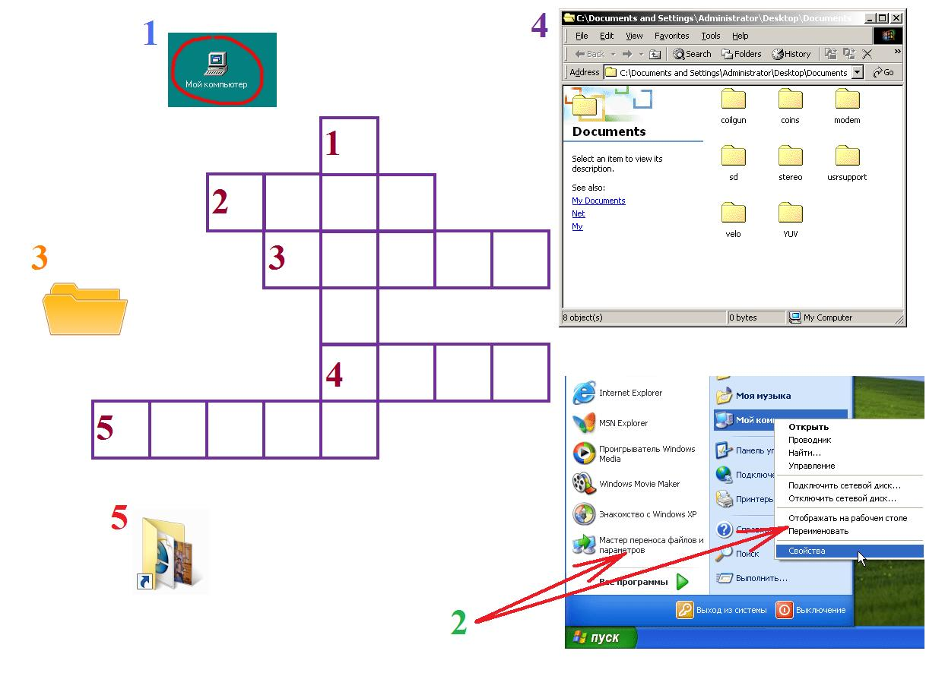
___________________________________________________________________
Кроссворд №3.

Кроссворд №4.

